没有自律 何来自由？

原创 简思智库 [简思智库](javascript:void(0);)

**简思智库**

微信号 GNSSTT

功能介绍 策者简也，思而后行。

2021-11-08[原文](https://mp.weixin.qq.com/s?__biz=MzUyNzQyMzYwNQ==&mid=2247489664&idx=1&sn=15d994982570330cd8eafa91d264be74&chksm=fa7e999acd09108c88a91ce3ed04500b748edaba5a618d5d2b3730ca8b9e68ea846a6ff5e3e5&scene=27#wechat_redirect&cpage=392) 发表于

收录于合集



点击蓝字关注我们



特约作者：卢永雄

**简思智库有话说：**

法律的作用就是约束行为不能自律的人，保护其他行为规范的人不受侵害，社会才会有真正的自由。

港区《国安法》生效后，香港局势稍为平静，一些思想较开放的人士就认为，现在的法律管得太死，警察执法太严，矫枉过正，影响香港言论自由。

我就认为，新闻出版界自然关心言论出版自由，但看现在香港的情况，若说局面已稳定，确实言之尚早。

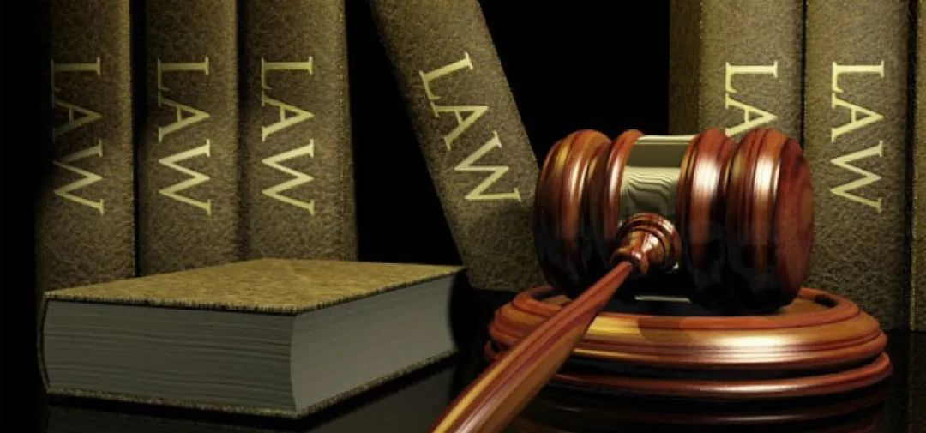

1







最近有一宗新闻惹人注目，有台湾的台独组织「岛民抗中联合」，在台湾大力鼓吹鹰派台独思想，开发游戏，创作漫画，更印制年历，透过社交媒体，不单在台湾兜售，还向香港销售。

他们的facebook专页叫「岛抗联青年军」，本月1日晚上8时开售「2022中共XX日历」，留言更说，11月1 日当天，已收到50多万元新台币(约10多万港元)的订金，估计订购人数超过500人，负责人更说，可寄送予港澳等海外买家。

日历上的宣传资料，记载所谓当年今日的历史，包括很多歪曲史实的内容，例如「默朗木法会的藏人起义」 ；「90年代维吾尔人的征途」 ；「回族的蜂起、滇缅孤军的反攻」 ； 也包括「香港理工大学16日围城战」，和内地「数十场恐怖大屠杀」。

**日历内容公然歪曲历史。**

这组织宣称日历是一个名为「东亚辱华第一品牌」－「逆统战」游戏的前期宣传活动，该游戏将于明年推出，游戏由台独组织「台湾境外战略沟通小组」（ECS团队）研发，今年8月已开售同名桌上计算机游戏，游戏附有咭牌及亚洲地图，玩家可以选择成为中共红军，或台湾香港西藏维吾尔等反共势力。

咭牌内容肆意播独，例如说西藏及香港分别在1959年及1997年沦陷，必须对抗「暴政」，又声称前年香港警方「奸杀抗争者」，「将杀人伪装成自杀」，「太子站打死人」等。

**这个游戏公然散播谣言，抹黑香港警察。**

若把时间再往前推，就会发觉这组织属下的「岛抗联青年军」发布了敌视香港官员及警察的漫画《逆统战香港传》，内容讲述一名抗争者成功隐瞒身份，获聘为香港警察，获取信任后伺机暗杀官员报仇，煽动仇恨政府情绪及鼓吹孤狼式恐怖袭击。

未知是否巧合，漫画发布11天后，7月1日本港就发生孤狼式恐袭。

这组织无论是日历、漫画还是游戏，内容已涉嫌违反本地法律《刑事罪行条例》第9 、10条煽动意图罪，及《港区国安法》中的分裂国家罪及颠覆政权罪。

海关关长何珮珊早前接受访问，表示送香港的海外书籍刊物要经过检查，看是否有违反国安法的内容。

2







当时有反对派指海关此举审查言论自由，睇完这些可能流入香港的台独内容，真的可以不管吗？

我觉得讨论这个问题可分两层面：

**第一，在外地流入的层面。**

「岛民抗中联合」这类鹰派台独组织，蓄意散布港独、台独及颠覆思想，根本有意违反香港法律，觉得香港警方莫奈之何。

那些叫警方及海关宽松执法的人，认为执法影响言论自由的人，如何看待这些蓄意散播分裂、颠覆、甚至叫人杀警的出版物及文化产品？

这些公然违法的刊物，无论是文字还是网上，根本不能不管制，否则年轻人看了这些刊物，有样学样刺杀警察官员，最后谁来负责? 叫人宽松的人会负责吗？

**第二、在本地层面，若无自律，难言自由。**

2019年事件，已清楚看到，香港过去的自由环境被滥用，即使本地泛民，都接受或默许暴力违法抗争，如果当日泛民愿意出来叫停，或许可以阻止事情恶化到一发不可收拾的地步。

**自律不成，唯有他律，政府只能草拟法律管制这些行为。**

我觉得香港的开明人士，自己有责任，看见来自外地如「岛抗联」一类的台独内容，或本地鼓吹违法暴力抗争行为，应该出来大力谴责，而不是采取一种「我睇你唔到的态度」，甚至傻傻的以为管制这些媒体内容也会影响新自由。

只有制止那些完全越界的行为，才可让无意搞分裂颠覆的本地人，有和平自由的讨论空间。

当香港回复正常的时候，当然可以宽松，但在未完全制止这些颠覆分裂活动之前，讲宽松真是来得太早了。

**不念过去**

**END**

**不畏将来**



卢永雄，政治、财经深度研究者。前星岛集团CEO、星岛报社总编、现巴士的报总编CEO。

欢迎您投稿原创文章到简思智库，让您的声音被更多人听到



请长按下方二维码添加简思智库工作微信投稿。（或搜索添加微信ID：**GTT_CN**）



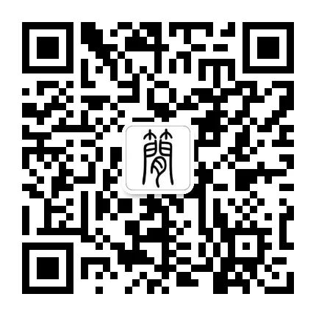





**感谢阅读，请关注我们，或点右下角“赞”和“在看”分享。**



### 精选留言

用户设置不下载评论